docker_1
Marcos Miquel Lisarde

Índice
Sumario
Ejercicio 1: Verificar la instalación de Docker 3
Ejercicio 2: Ejecutar el contenedor hello-world con un nombre personalizado 3
Ejercicio 3: Listar los contenedores (incluso los detenidos) 4

Ejercicio 1: Verificar la instalación de Docker
- Objetivo: Comprobar si Docker está instalado y funcionando correctamente en tu sistema.
- Pista: Busca el comando que te permita verificar la versión instalada de Docker.
- Comprobación: Debes ver la versión actual de Docker en la salida del comando.
Solución:

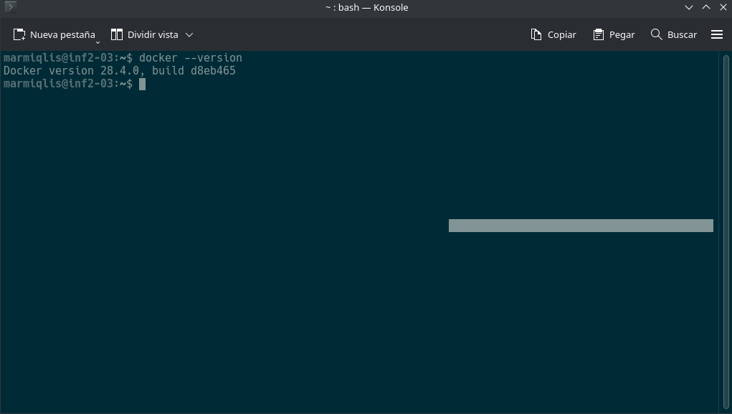
Ejercicio 2: Ejecutar el contenedor hello-world con un nombre personalizado
- Objetivo: Ejecutar el contenedor de "hello-world" y asignarle un nombre para identificarlo fácilmente.
- Pista: Usa el parámetro que te permita nombrar el contenedor al ejecutarlo.
- Comprobación: Al ejecutar el comando, deberás ver un mensaje de bienvenida desde Docker.
Solución:

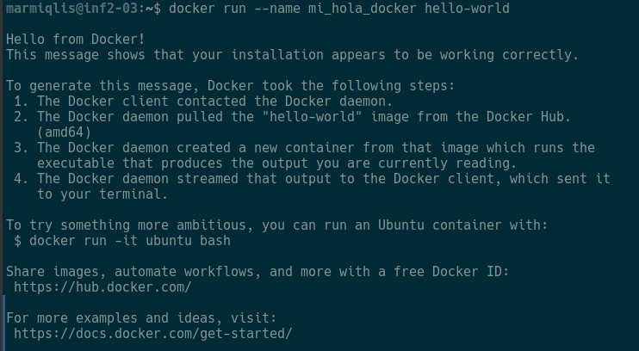
Ejercicio 3: Listar los contenedores (incluso los detenidos)
- Objetivo: Mostrar una lista de todos los contenedores, incluyendo los que ya se han detenido.
- Pista: Usa el comando adecuado con el parámetro que permita mostrar contenedores detenidos.
- Comprobación: El contenedor mi_hola_mundo debe aparecer como "Exited" en la lista.
Solución:
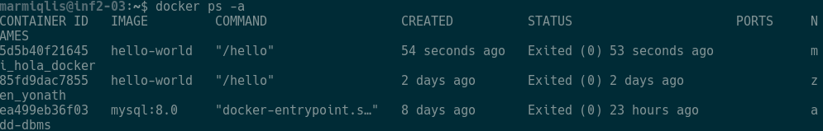

Ejercicio 4: Ejecutar un contenedor en segundo plano con -d
- Objetivo: Ejecutar un contenedor de "nginx" en segundo plano (sin mostrar la salida en el terminal).
- Pista: Busca el parámetro que permita ejecutar el contenedor en modo "detached".
- Comprobación: Usa un comando para listar los contenedores en ejecución y asegúrate de que mi_nginx está en la lista.
Solución:

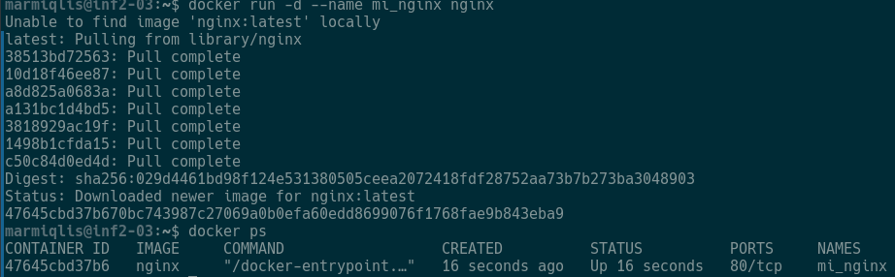
Ejercicio 5: Ejecutar un contenedor interactivo con -it
- Objetivo: Ejecutar un contenedor de "ubuntu" de forma interactiva, accediendo a una consola dentro del contenedor.
- Pista: Busca los parámetros que te permitan interactuar con el contenedor en tiempo real.
- Comprobación: Deberás estar dentro de la consola del contenedor de Ubuntu.
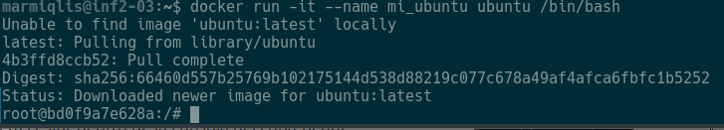
Solución:

Ejercicio 6: Descargar una imagen sin ejecutarla
- Objetivo: Descargar una imagen del repositorio Docker Hub sin ejecutarla directamente.
- Pista: Busca el comando que permite descargar imágenes sin ejecutar el contenedor.
- Comprobación: Verifica que la imagen está en el sistema con un comando que muestre las imágenes descargadas.
Solución:

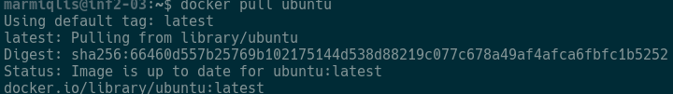
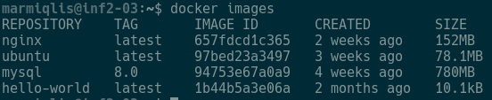
Ejercicio 7: Verificar los logs de un contenedor
- Objetivo: Ver los logs generados por el contenedor mi_nginx.
- Pista: Usa el comando que permite visualizar los logs de un contenedor en ejecución o ya detenido.
- Comprobación: Deberás ver los logs del servidor nginx.
Solución:
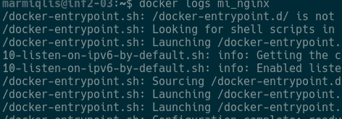

Ejercicio 8: Eliminar un contenedor detenido
- Objetivo: Eliminar el contenedor mi_hola_mundo que ya está detenido.
- Pista: Usa el comando que permite eliminar contenedores con el nombre o ID.
- Comprobación: Verifica que el contenedor ya no aparece en la lista de contenedores, incluso con los detenidos.
Solución:
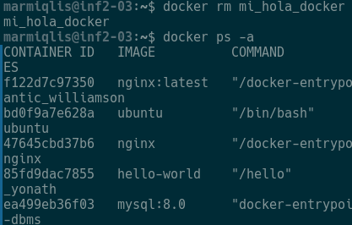

Ejercicio 9: Crear un contenedor con puertos mapeados
- Objetivo: Ejecutar un contenedor de "httpd" y mapear su puerto 80 al puerto 8080 del host.
- Pista: Usa el parámetro adecuado para mapear puertos entre el host y el contenedor.
- Comprobación: Accede a http://localhost:8080 en tu navegador y verifica que el servidor está funcionando.
Solución:
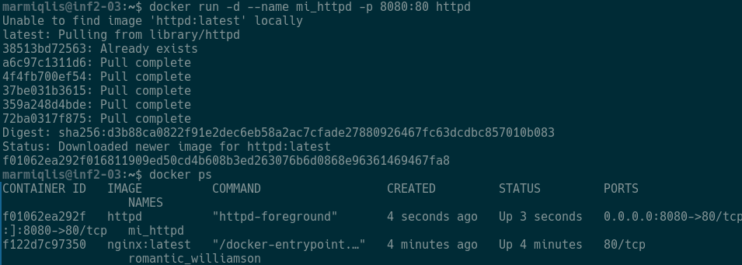

Ejercicio 10: Listar solo las imágenes en el sistema
- Objetivo: Mostrar todas las imágenes de Docker descargadas en el sistema.
- Pista: Usa el comando que permite listar imágenes de Docker.
- Comprobación: Deberás ver una lista con las imágenes, incluyendo nginx y httpd.
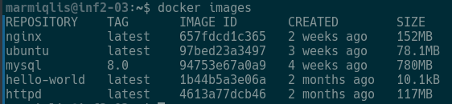
Solución:

Ejercicio 11: Detener un contenedor en ejecución
- Objetivo: Detener el contenedor mi_nginx que está en ejecución.
- Pista: Usa el comando que permite detener contenedores en ejecución.
- Comprobación: Verifica que mi_nginx ya no aparece en la lista de contenedores en ejecución.
Solución:
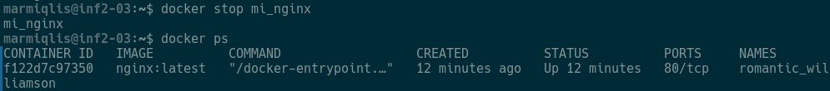

Ejercicio 12: Reiniciar un contenedor detenido
- Objetivo: Reiniciar el contenedor mi_nginx que detuviste previamente.
- Pista: Busca el comando que permite reiniciar un contenedor que ya ha sido detenido.
- Comprobación: El contenedor mi_nginx debe aparecer nuevamente en la lista de contenedores en ejecución.
Solución:
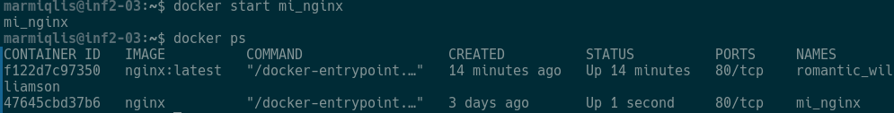

Ejercicio 13: Ver estadísticas en tiempo real de un contenedor
- Objetivo: Ver las estadísticas en tiempo real de consumo de recursos del contenedor mi_nginx.
- Pista: Busca el comando que te permite monitorear en tiempo real el uso de CPU y memoria de un contenedor.
- Comprobación: Deberás ver estadísticas de uso en tiempo real en el terminal.
Solución:

Ejercicio 15: Crear un contenedor con un volumen montado
- Objetivo: Crear un contenedor de "nginx" y montar un volumen local en el contenedor.
- Pista: Usa el parámetro que permite montar volúmenes locales en el contenedor.
- Comprobación: Modifica un archivo en el directorio del host y verifica que el cambio se refleja en el contenedor.
Solución:
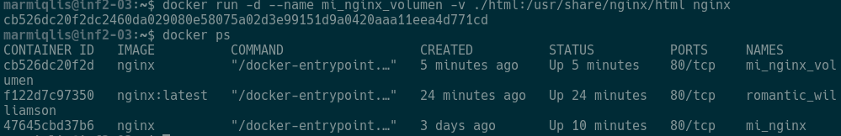

Ejercicio 16: Crear un contenedor con una variable de entorno
- Objetivo: Pasar una variable de entorno al contenedor nginx_env.
- Pista: Busca el parámetro que permite pasar variables de entorno a los contenedores.
- Comprobación: Usa un comando para inspeccionar el contenedor y verificar que la variable de entorno se ha establecido correctamente.
Solución:
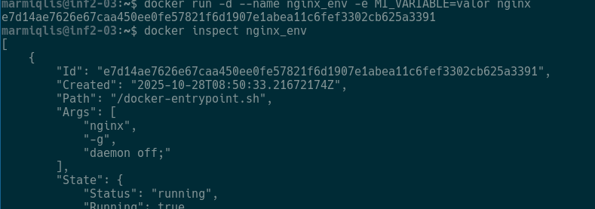

Ejercicio 17: Crear una red personalizada para contenedores
- Objetivo: Crear una red personalizada y ejecutar el contenedor nginx_red en ella.
- Pista: Busca el comando para crear una red y el parámetro que asocia contenedores a redes.
- Comprobación: Verifica que el contenedor está conectado a la red personalizada usando el comando de inspección.
Solución:
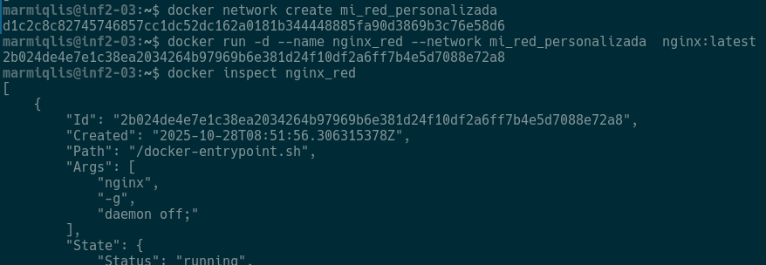

Ejercicio 18: Conectar un contenedor a una red existente
- Objetivo: Conectar el contenedor mi_nginx a la red mi_red creada en el ejercicio anterior.
- Pista: Usa el comando que permite conectar contenedores a redes ya existentes.
- Comprobación: Verifica que mi_nginx está conectado a la red mi_red.
- Solución:
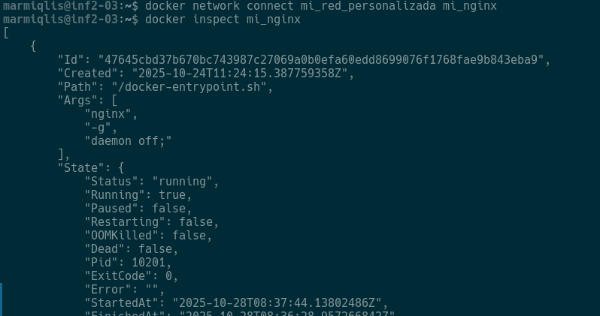

Ejercicio 19: Ejecutar un contenedor temporal con --rm
- Objetivo: Ejecutar un contenedor temporal que se elimine automáticamente al finalizar.
- Pista: Busca el parámetro que permite eliminar un contenedor automáticamente después de que termine.
- Comprobación: Verifica que el contenedor no aparece en la lista de contenedores después de su ejecución.
- Solución:

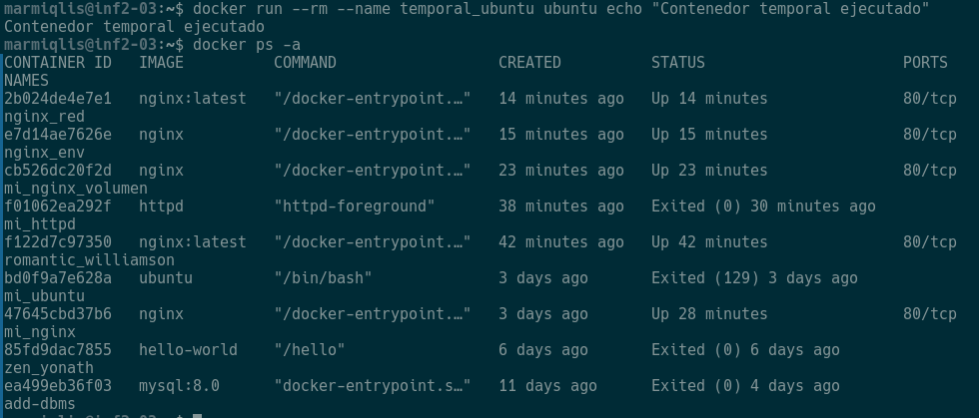
Ejercicio 20: Eliminar todas las imágenes no utilizadas
- Objetivo: Eliminar todas las imágenes no utilizadas del sistema.
- Pista: Busca el comando que permite eliminar imágenes "dangling" o no asociadas a contenedores en ejecución.
- Comprobación: Verifica que no quedan imágenes innecesarias en el sistema.
- Solución:
